Mediator
Også kendt som: Intermediary, Controller

Intention
Mediator er et adfærdsmønster, der reducerer kaotiske afhængigheder mellem objekter. Mønsteret begrænser direkte kommunikation mellem objekter og tvinger dem til at samarbejde via et mediator-objekt.
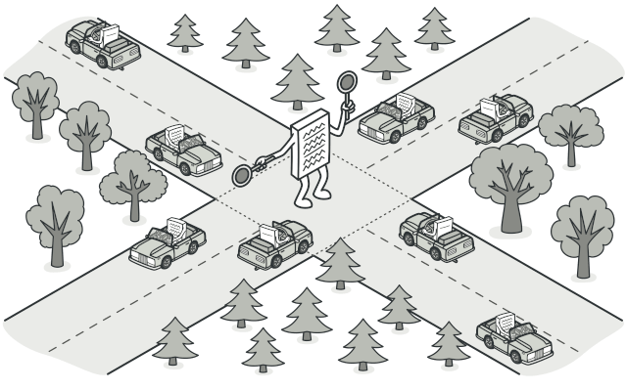

Problem
Forestil dig en dialog til oprettelse og redigering af kundeprofiler med forskellige formularfelter som tekstfelter, checkbokse og knapper.
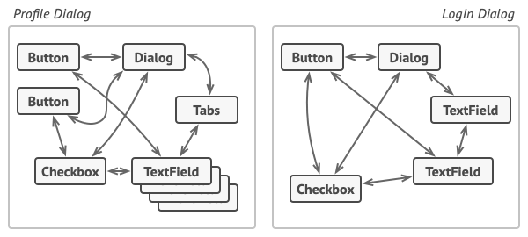
Figur 1. Relations between elements of the user interface can become chaotic as the application evolves.

Nogle elementer afhænger af andre: fx kan afkrydsningsfeltet "Jeg har en hund" afsløre et skjult tekstfelt til hundens navn. Submit-knappen skal validere alle felter, før data gemmes.
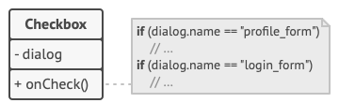
Figur 2. Elements can have lots of relations with other elements. Hence, changes to some elements may affect the others.

Direkte implementering af denne logik i elementernes klasser gør dem vanskelige at genbruge i andre formularer. Eksempel: checkbox-klassen er bundet til hundens tekstfelt og kan ikke genbruges uden hele formularsæt.

Løsning
Mediator-mønsteret foreslår, at man stopper al direkte kommunikation mellem komponenter, som man ønsker at gøre uafhængige. I stedet samarbejder komponenterne indirekte via et mediator-objekt, som videresender meddelelser til relevante komponenter.
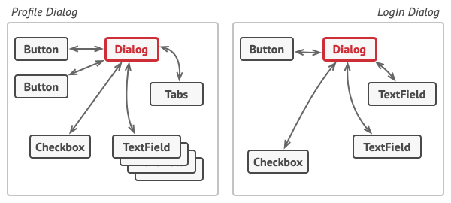
Figur 3. UI elements should communicate indirectly, via the mediator object.
- Komponenterne afhænger kun af én mediator-klasse i stedet for mange andre kolleger.
- I eksemplet med profilformularen kan dialogklassen selv fungere som mediator, da den allerede kender alle sub-elementer.
- UI-elementer kommunikerer nu kun via mediator-objektet, fx:
  - Submit-knappen sender blot en notifikation til dialogen.
  - Dialogen håndterer validering eller videresender opgaver til de relevante felter.
  - Knappen er nu kun afhængig af dialogklassen, ikke af alle formularfelter.
- Ekstra fleksibilitet:
  - Udtræk et fælles interface for alle dialogtyper, der deklarerer notifikationsmetoden.
  - Elementer som submit-knappen kan nu fungere med enhver dialog, der implementerer dette interface.
Mediatoren encapsulerer komplekse relationer mellem objekter, hvilket gør det lettere at ændre, udvide eller genbruge klasser.

Real-World Analogy
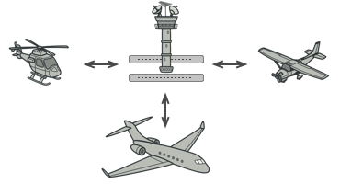
Figur 4. Aircraft pilots don’t talk to each other directly when deciding who gets to land their plane next. All communication goes through the control tower.

Air traffic controlleren håndterer landing og start indenfor terminalområdet.

Uden tårnet skulle piloter koordinere med alle andre i området – kaotisk og farligt.

Tårnet kontrollerer kun terminalområdet og håndhæver begrænsninger.

Struktur
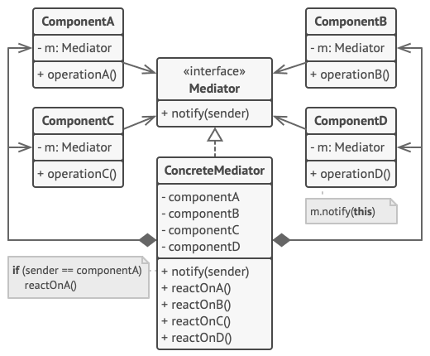
- Komponenter:
  - Klasser med forretningslogik.
  - Har reference til mediator via mediator-interfacet.
  - Kender ikke mediatorens konkrete klasse → kan genbruges med forskellige mediators.
- Mediator-interface:
  - Deklarerer kommunikationsmetoder, typisk en enkelt notifikationsmetode.
  - Komponenter kan sende kontekst som argumenter, uden at skabe afhængighed mellem sender og modtager.
- Concrete Mediators:
  - Encapsulerer relationer mellem komponenter.
  - Holder referencer til komponenter og kan styre deres lifecycle.
- Komponenter må ikke kende hinanden:
  - Sender notifikation til mediator, ikke til andre komponenter.
  - Mediator afgør, hvilken komponent der skal reagere.
  - Fra komponentens perspektiv er systemet en sort boks:
    - Senderen ved ikke, hvem der håndterer forespørgslen.
    - Modtageren ved ikke, hvem der sendte forespørgslen.

Pseudocode
In this example, the Mediator pattern helps you eliminate mutual dependencies between various UI classes: buttons, checkboxes and text labels.
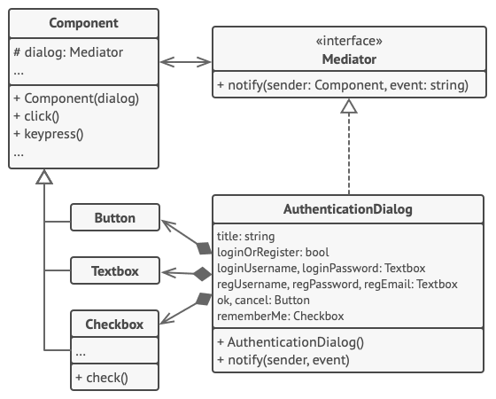
Structure of the UI dialog classes.
An element, triggered by a user, doesn’t communicate with other elements directly, even if it looks like it’s supposed to. Instead, the element only needs to let its mediator know about the event, passing any contextual info along with that notification.
In this example, the whole authentication dialog acts as the mediator. It knows how concrete elements are supposed to collaborate and facilitates their indirect communication. Upon receiving a notification about an event, the dialog decides what element should address the event and redirects the call accordingly.
// The mediator interface declares a method used by components
// to notify the mediator about various events. The mediator may
// react to these events and pass the execution to other
// components.
interface Mediator is
method notify(sender: Component, event: string)

// The concrete mediator class. The intertwined web of
// connections between individual components has been untangled
// and moved into the mediator.
class AuthenticationDialog implements Mediator is
private field title: string
private field loginOrRegisterChkBx: Checkbox
private field loginUsername, loginPassword: Textbox
private field registrationUsername, registrationPassword,
registrationEmail: Textbox
private field okBtn, cancelBtn: Button

constructor AuthenticationDialog() is
// Create all component objects by passing the current
// mediator into their constructors to establish links.

// When something happens with a component, it notifies the
// mediator. Upon receiving a notification, the mediator may
// do something on its own or pass the request to another
// component.
method notify(sender, event) is
if (sender == loginOrRegisterChkBx and event == "check")
if (loginOrRegisterChkBx.checked)
title = "Log in"
// 1. Show login form components.
// 2. Hide registration form components.
else
title = "Register"
// 1. Show registration form components.
// 2. Hide login form components

if (sender == okBtn && event == "click")
if (loginOrRegister.checked)
// Try to find a user using login credentials.
if (!found)
// Show an error message above the login
// field.
else
// 1. Create a user account using data from the
// registration fields.
// 2. Log that user in.
// ...

// Components communicate with a mediator using the mediator
// interface. Thanks to that, you can use the same components in
// other contexts by linking them with different mediator
// objects.
class Component is
field dialog: Mediator

constructor Component(dialog) is
this.dialog = dialog

method click() is
dialog.notify(this, "click")

method keypress() is
dialog.notify(this, "keypress")

// Concrete components don't talk to each other. They have only
// one communication channel, which is sending notifications to
// the mediator.
class Button extends Component is
// ...

class Textbox extends Component is
// ...

class Checkbox extends Component is
method check() is
dialog.notify(this, "check")
// ...

Applicability
Brug Mediator-mønsteret, når nogle klasser er svære at ændre, fordi de er tæt koblet til mange andre klasser.
Mønsteret giver mulighed for at udtrække alle relationer mellem klasser til en separat klasse, hvilket isolerer ændringer i én komponent fra resten.
Brug mønsteret, når en komponent ikke kan genbruges i et andet program, fordi den er for afhængig af andre komponenter.
Efter at have anvendt Mediator bliver individuelle komponenter ubevidste om de andre komponenter. De kan stadig kommunikere indirekte via mediatorobjektet. For at genbruge en komponent i en anden applikation, skal den blot forbindes med en ny mediator.
Brug Mediator, når du oplever, at du opretter mange underklasser af komponenter bare for at genbruge basal funktionalitet i forskellige sammenhænge.
Da alle relationer mellem komponenter er indeholdt i mediator, er det nemt at definere helt nye måder for komponenterne at samarbejde på ved at introducere nye mediator-klasser uden at ændre komponenterne selv.

Sådan implementeres Mediator
- Identificér en gruppe tæt koblede klasser, som ville have gavn af at blive mere uafhængige (fx for nemmere vedligeholdelse eller genbrug).
- Deklarér mediator-interfacet og beskriv det ønskede kommunikationsprotokol mellem mediator og komponenter. Som regel er én metode til at modtage notifikationer fra komponenter tilstrækkelig.
  - Dette interface er afgørende, hvis komponenterne skal genbruges i forskellige sammenhænge. Så længe komponenten arbejder med mediator via dette generiske interface, kan den kobles til en anden mediator-implementering.
- Implementér konkret mediator-klasse. Overvej at gemme referencer til alle komponenter i mediator, så du kan kalde enhver komponent fra mediatorens metoder.
- Du kan gå endnu videre og lade mediator håndtere oprettelse og destruktion af komponentobjekter. På dette tidspunkt kan mediator ligne en factory eller en facade.
- Komponenter bør gemme en reference til mediator-objektet. Forbindelsen etableres typisk i komponentens constructor, hvor mediatoren sendes som argument.
- Ændr komponenternes kode, så de kalder mediatorens notifikationsmetode i stedet for metoder på andre komponenter. Udtræk koden, der involverer kald til andre komponenter, til mediator-klassen, og udfør denne kode, når mediator modtager notifikationer.

Pros and Cons
- Single Responsibility Principle: Kommunikation mellem komponenter er samlet ét sted, hvilket gør det lettere at forstå og vedligeholde.
- Open/Closed Principle: Nye mediators kan introduceres uden at ændre de faktiske komponenter.
- Reducerer kobling mellem komponenter i et program.
- Gør det lettere at genbruge individuelle komponenter.
- Over tid kan en mediator udvikle sig til et God Object, hvis den bliver for omfattende.
Relationer til andre mønstre
Chain of Responsibility, Command, Mediator og Observer adresserer forskellige måder at forbinde afsendere og modtagere:
- Chain of Responsibility: Sender en forespørgsel langs en dynamisk kæde af mulige modtagere, indtil én håndterer den.
- Command: Etablerer ensrettede forbindelser mellem afsender og modtager.
- Mediator: Fjerner direkte forbindelser mellem afsender og modtager, tvinger dem til at kommunikere via mediator.
- Observer: Modtagere kan dynamisk abonnere og afmelde sig forespørgsler.
Facade og Mediator har lignende formål: organisere samarbejde mellem mange tæt koblede klasser:
- Facade: Definerer et forenklet interface til et subsystem, uden at introducere ny funktionalitet. Subsystemet ved ikke om facaden, og objekter i subsystemet kommunikerer direkte.
- Mediator: Centraliserer kommunikation mellem komponenter. Komponenter kender kun mediator og kommunikerer ikke direkte.
Mediator vs Observer: Forskellen kan være subtil:
- Mediator eliminerer gensidige afhængigheder mellem systemkomponenter ved at gøre dem afhængige af én mediator.
- Observer etablerer dynamiske én-til-mange-forbindelser, hvor nogle objekter er underordnede andre.
En populær Mediator-implementering bruger Observer:
- Mediator fungerer som publisher, komponenter som subscribers.
- Når Mediator implementeres på denne måde, kan det ligne Observer.
- Alternativt kan man permanent koble alle komponenter til én mediator. Dette ligner ikke Observer, men er stadig et eksempel på Mediator.
- Forestil dig et program, hvor alle komponenter er publishers – så er forbindelserne dynamiske mellem dem, og der findes ingen central mediator, kun et distribueret sæt af observers.

